第一单元 隋唐时期:繁荣与开放的时代
（基础知识检查清单）
★第3课 开元盛世
- 唐朝的鼎盛时期是哪位皇帝开创的？具体指其在位的哪段时间？被后世称为？
唐玄宗李隆基（唐明皇）；前期；开元盛世
- 唐玄宗在哪两位贤臣的辅佐下，实行了一系列改革？
姚崇和宋璟
3、唐玄宗统治时期采取了哪些措施？
政治上：抑制权贵，整顿吏治，裁减冗员
经济上：大力发展农业生产，兴修水利，整顿漕运，改革税制
文化上：注重文教，编修图籍
4、“开元盛世”的表现？
政治稳定，经济繁荣，文化发达，国库充盈，人口数量增长明显，民众生活安定。
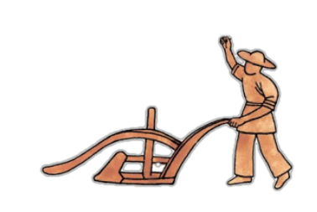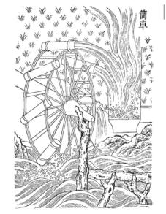
5、以上图片描绘的是唐朝出现的哪两种生产工具？分别具有什么功能？
曲辕犁；筒车；耕作；灌溉
6、世界上第一部全面介绍茶的专著是？谁被尊称为“茶圣”？
《茶经》；陆羽
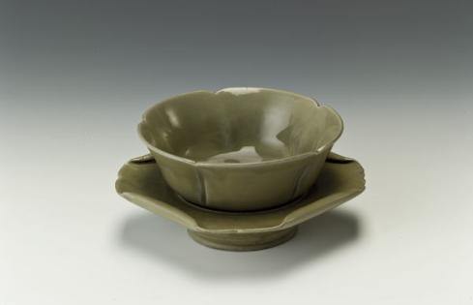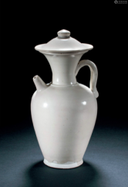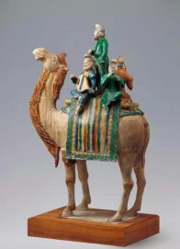
- 上图描绘的分别是哪三种唐朝的著名瓷器？“九秋风露越窑开，夺得千峰翠色来。”形容的是唐朝哪种著名瓷器？
越窑青瓷；邢窑白瓷；唐三彩；
越窑青瓷
- “且如天下诸津，舟航所聚……弘舸巨舰，千轴万艘，交贸往还，昧旦永日”反映出了什么样的盛况？
唐朝水上交通发达，国内贸易兴盛
- 唐朝时，哪种乡村定期集市逐渐兴起？
草市
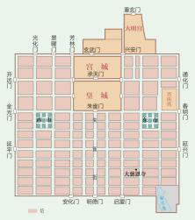
- 上图反映了长安城布局怎样的特点？长安城内的商品贸易区是？住宅区是？为便于管理，实行什么制度？后来随着城市和商品经济的发展，该制度发生了怎样的变化？
规模宏伟、井然有序，布局严整，市坊分开；市；坊；坊市制度；坊市制度逐渐松弛
- 长安城的地位是？
长安城既是政治、经济、文化交流中心，也是闻名中外的国际大都市。
- 唐朝的社会风气如何？
社会风气比较开放，充满生机与活力，人们昂扬进取、积极向上。
- 戏曲界的祖师爷是谁？他在宫廷创建的教授乐舞的机构是什么？他所创作的吸收了西域的艺术元素，盛唐时期乐舞的代表是？
唐玄宗；梨园；《霓裳羽衣曲》
- 唐朝前期经济繁荣的原因有哪些？
①国家统一，社会安定；
②各地区、各民族间的交流增多；
③出现了新的生产工具、技术，有充足的劳动力；
④人民的辛勤劳动；⑤统治者重视；
⑥唐朝实行对外开放的政策。⑦交通发达；

